第六章 – 建立一個太空入侵者遊戲
6.1 建立一個太空入侵者遊戲目標
在接下來的課程中，您將建立一個行動太空入侵者遊戲，該遊戲：

- 當開始遊戲時，子彈應該是隱形的，並具有一個不會與 UFO 碰撞的起始位置。
- 當用戶拖動火箭時，火箭水平移動。
- 記分板可以記錄分數。
- 重置按鈕可以將分數重置為 0。
- 當用戶點擊火箭時，火箭會向上發射子彈。
- 如果子彈撞到邊緣，則會消失。
- UFO 每 3 秒隨機出現在頂部。
- 當用戶點擊火箭時，子彈應該只顯示一次。
- 當子彈擊中 UFO 時，分數加 1，UFO 會立即出現在隨機位置。

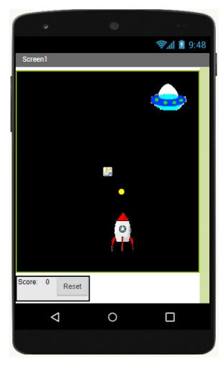
6.2 初始化
初始化是編程中的一個重要概念，它幫助將所有狀態恢復到預設值，當我們開始新會話時。一些程式即使在關閉後也會儲存信息，初始化可以防止不可預測的啟動事件。
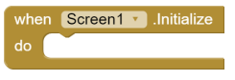

6.3 使用的事件
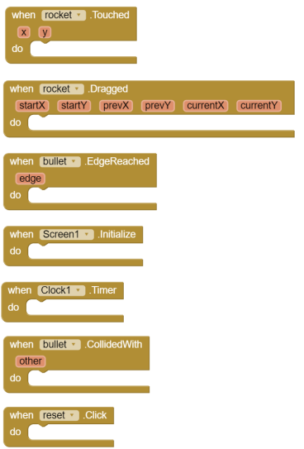
大多數事件已在迷你高爾夫遊戲中使用過，"觸摸" 和 "拖動" 類似於您在過去兩課中使用的 "滑動" 事件。"初始化" 將在程式啟動時觸發。

6.4 使用的變數
子彈：X, Y, 速度, 方向, 可見(真/假)
火箭：X
UFO：X
分數：文本

6.5 App Inventor 的 X, Y 坐標
在 App Inventor 2 中，原點 (0, 0) 位於左上角。物件的 X, Y 位置也標記該物件的左上角。
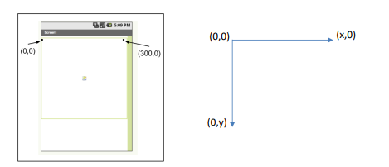
任務 1
當開始遊戲時，子彈應該是隱形的，並具有一個不會與 UFO 碰撞的起始位置。
觸發了什麼事件？應該如何反應？
When Screen1. __________
Do
Set bullet.__________ to __________________
Set bullet.__________ to __________________
Set bullet.__________ to __________________
Set bullet.__________ to __________________

任務 2
當用戶拖動火箭時，火箭水平移動。
觸發了什麼事件？應該如何反應？
When ___________. _____________
Do

任務 3
重置按鈕可以將分數重置為 0。
觸發了什麼事件？應該如何反應？
When ___________. _____________
Do

任務 4
當用戶點擊火箭時，火箭會向上發射子彈。
觸發了什麼事件？應該如何反應？
When ___________. _____________
Do

任務 5
如果子彈撞到邊緣，則會消失。
觸發了什麼事件？應該如何反應？
When ___________. _____________
Do

任務 6
UFO 每 3 秒隨機出現在頂部。
需要添加什麼組件？___________________
觸發了什麼事件？應該如何反應？
When ___________. _____________
Do

任務 7
當子彈擊中 UFO 時，分數加 1，UFO 會立即出現在隨機位置。
觸發了什麼事件？應該如何反應？
When ___________. _____________
Do

